本节所讲内容：

DNS服务器常见概念

DNS服务器安装及相关配置文件

实战：为公司内网搭建一个DNS服务器

DNS服务端：xuegod63.cn IP：192.168.1.63

DNS客户端：xuegod64.cn IP：192.168.1.64

DNS服务概述：

DNS（Domain Name System）域名系统，在TCP/IP网络中有非常重要的地位，能够提供域名与IP地址的解析服务。

DNS是一个分布式数据库，命名系统采用层次性的逻辑结构，如同一颗倒置的树，这个逻辑的树形结构称为域名空间，由于DNS划分了域名空间，所以各机构可以使用自己的域名空间创建DNS信息。

注：DNS域名空间中，树的最大深度不得超过127层，树中的每个节点最长可以存储63个字符。

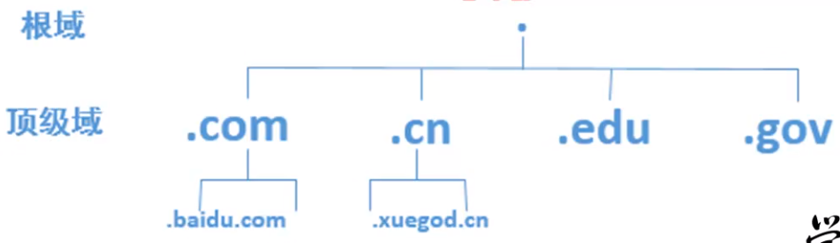

例：[www.baidu.com](http://www.baidu.com). 一共是四层

国家的顶级域只有两个字节

1. 域和域名

DNS树的每个节点代表一个域，通过这些节点，对整个域名空间进行划分，成为一个层次结构。域名空间的每个域的名字，通过域名进行表示

域名：通常由一个完全合格域名（FQDN）标识。FQDN能准确表示出其相对于DNS域树根的位置，也就是节点到DNS树根的完整表述方式，从节点到树根采用反向书写，并将每个节点”.”分隔，对于DNS域google来说，其完全正式域名（FQDN）

为goole.com.

例如，google为com域的子域，其表示方法为google.com，而www为google域中的子域，可以使用www.google.com表示。

注意：通常，FQDN有严格的命名限制，长度不能超过256字节，只允许使用字符a-z,0-9,A-Z和减号（-）。点好（.）只允许在域名标志之间（例如“google.com”）或者FQDN的结尾使用，域名不区分大小

由最顶层到下层，可以分成：根域、顶级域、二级域、子域。

Internet域名空间的最顶层是根域（root），其记录着Internet的重要DNS信息，由Internet域名注册授权机构管理，该机构把域名空间各部分的管理责任分配给连接到Internet的各个组织。

“.”全球有13个根(root)服务器

10台在美国 另外3台分别在英国 瑞士 日本

DNS根域下面是顶级域，也由Internet域名注册授权机构管理。共有3种类型的顶级域。

组织域：采用3个字符的代号，表示DNS域中所包含的组织的主要功能或功能。比如com为商业机构组织，edu为教育机构，gov为政府机构组织，mil为军事机构组织，net为网络机构组织，org为非营利机构组织，int为国际机构组织。

地址域：采用两个字符的国家或地区代号。如cn为中国，kr为韩国，us为美国，hk是香港。

反向域：这是个特殊域，名字为in-addr.arpa，用于将IP地址映射到名字（反向查询，由IP--->域名）。

2、区(Zone),资源记录

区是DNS名称空间的一部分，其包含了一组存储在DNS服务器上的资源记录。

使用区的概念，DNS服务器回答关于自己区中主机的查询，每个区都有自己的授权服务器。

1. 主域名服务器与辅助域名服务器

当区的辅助服务器启动时，它与该区的主控服务器进行连接并启动一次区传输，区辅助服务器定期与区主控服务器通信，查看区数据是否改变。如果改变了，它就启动一次数据更新传输。

每个区必须有主服务器，另外每个区至少要有一台辅助服务器，否则如果该区的主服务器崩溃了，就无法解析该区的名称

辅助服务器的优点：

1. 容错能力

配置辅助服务器后，在该区主服装在不同子网上，这样如果到一个子网的连接中断，DNS客户机还能直接查询另一个子网上的名称服务器

1. 减少广域链路的通信量

如果某个区在远程有大量客户机，用户就可以在远程添加该地区的辅助服务器，并把远程的客户机配置成先查询这些服务器，这样就能防止远程客户机通过慢速链路通信来进行DNS查询。

1. 减轻主服务器的负载

辅助服务器能回答该地区的查询，从而减少该区主服务器必须回答的查询数

1. DNS服务器

运行DNS服务器程序的计算机，存储DNS数据库信息。DNS服务器会尝试解析客户机的查询请求。

1. DNS缓存

DNS 服务器在解析客户机请求时，如果本地没有该DNS信息，则可以会询问其他DNS服务器，当其他域名服务器返回查询结果时，该DNS 服务器会将结果记录在本地的缓存中，成为DNS缓存。当下一次客户机提交相同请求时，DNS 服务器能够直接使用缓存中的DNS信息进行解析。

1. DNS查询方式:递归查询和迭代查询。

看一个DNS查询过程:。

通过8个步骤的解析过程就使得客户端可以顺利访问www.163.com这个域名，但实际应用中，通常这个过程是非常迅速的。

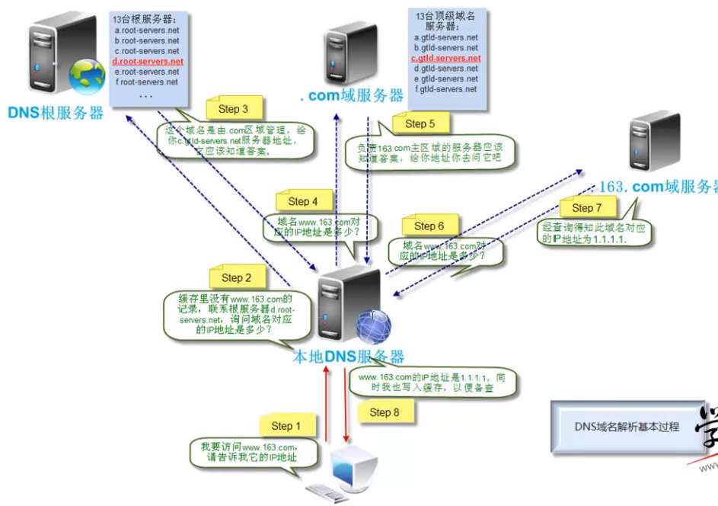

两种查询方式：

1. 递归查询. 一次沟通完

递归查询是一种DNS服务器的查询模式，在该模式下DNS服务器接收到客户机请求，必须使用一个准确的查询结果回复客户机。如果DNS服务器本地没有存储查询DNS信息，那么该服务器会询·问其他服务器，并将返回的查询结果提交给客户机。

1. 迭代查询

DNS 服务器另外一种查询方式为迭代查询，当客户机发送查询请求时，DNS服务器并不直接回复查询结果，而是告诉客户机另一台DNS 服务器地址，客户机再向这台DNS服务器提交请求，依次循环直到返回查询的结果为止。

总结:一般情况下，从PC客户端到本地DNS服务器是属于递归查询。而DNS服务器之间就是的交互查询就是迭代查询。

7正向解析与反向解析

1 )正向解析

正向解析是指域名到IP地址的解析过程。

2)反向解析

反向解析是从IP地址到域名的解析过程。反向解析的作用为服务器的身份验证。

DNS资源记录

1 ) SOA资源记录。

每个区在区的开始处都包含了一个起始授权记录(Start of Authority Record ) ,简称SOA记录。SOA定义了域的全局参数，进行整个域的管理设置。一个区域文件只允许存在唯一的SOA记录。

2 )NS资源记录

NS ( Name Server )记录是域名服务器记录，用来指定该域名由哪个DNS服务器来进行解析。每个区在区根处至少包含一个NS记录。

3 )A资源记录

地址（A）资源记录把FQDN映射到IP地址。因为有此记录，所以DNS服务器能解析FQDN域名对应的IP地址。

4 )PTR资源记录

相对于A资源记录，指针（PTR）记录把IP地址映射到FQDN。用于反向查询，通过IP地址，找到域名。

5 )CNAME 资源记录

别名记录（CNAME）资源记录创建特定FQDN 的别名。用户可以使用CNAME记录来隐藏用户网络的实现细节，使连接的客户机无法知道真正的域名。

例: ping百度时，解析到了百度的别名服务器。百度有个cname=www.a.shifen.com.的别名

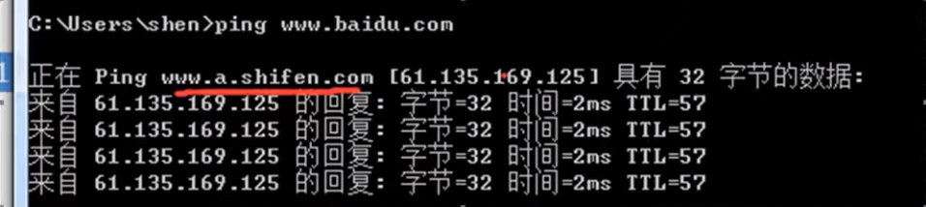

6 )MX资源记录

邮件交换（MX）资源记录，为DNS域名指定邮件交换服务器。